Indicação nº 277/2021/SC

Lima Duarte, 29 de setembro de 2021.

Senhor Presidente da Câmara e

demais Vereadores.

O Vereador que a esta subscreve, diante das atribuições e direitos que lhe são conferidos através da Lei Orgânica e do Regimento Interno desta Casa Legislativa vem INDICAR à Secretaria Municipal de Obras, com cópia para o Departamento de Convênios, que seja feito calçamento no bairro Cerâmica, na localidade de Manejo.

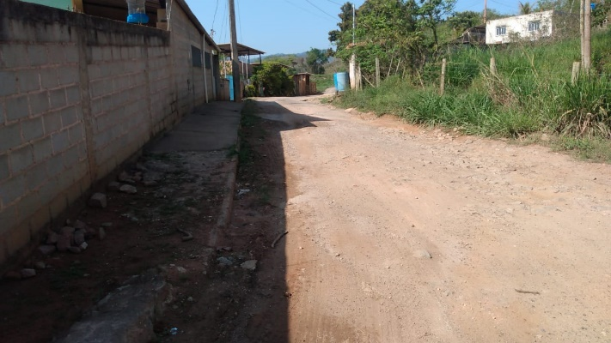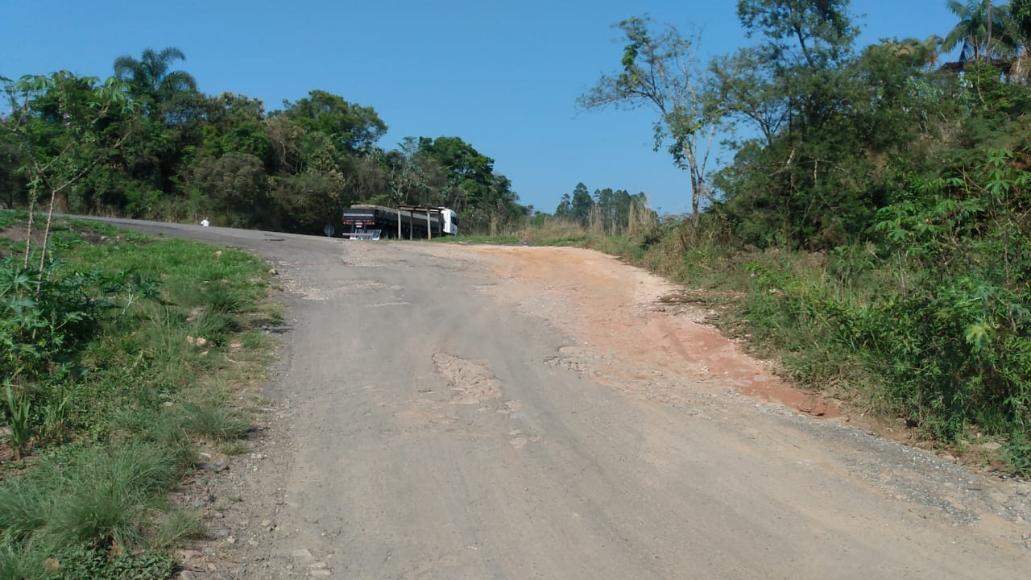

Justifica-se a presente indicação, o fato das ruas estarem em péssimo estado. Justifica-se ainda que o local tem grande importância econômica para o município, uma vez que situa no local madeireira, a qual gera renda e empregos ao município.

Sala das Sessões,

Fábio Júnior da Silva (Buiu o Peixe)

Vereador